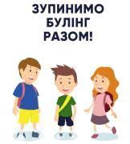ІНФОРМАЦІЙНИЙ 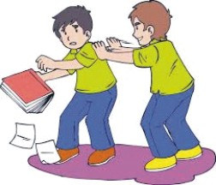
БЛОК
Булінг – це форма психічного насильства у вигляді бойкоту, насмішок, псування особистих речей, фізичної розправи тощо.
Основними формами шкільного булінгу є:
- фізичний (умисні штовхання, удари, стусани, побої);
- психологічний (словесні образи або погрози, переслідування, залякування);
- кібербулінг або інтернет-мобінг (сучасна форма агресії, яка набула поширення з появою мобільних телефонів, інтернету).
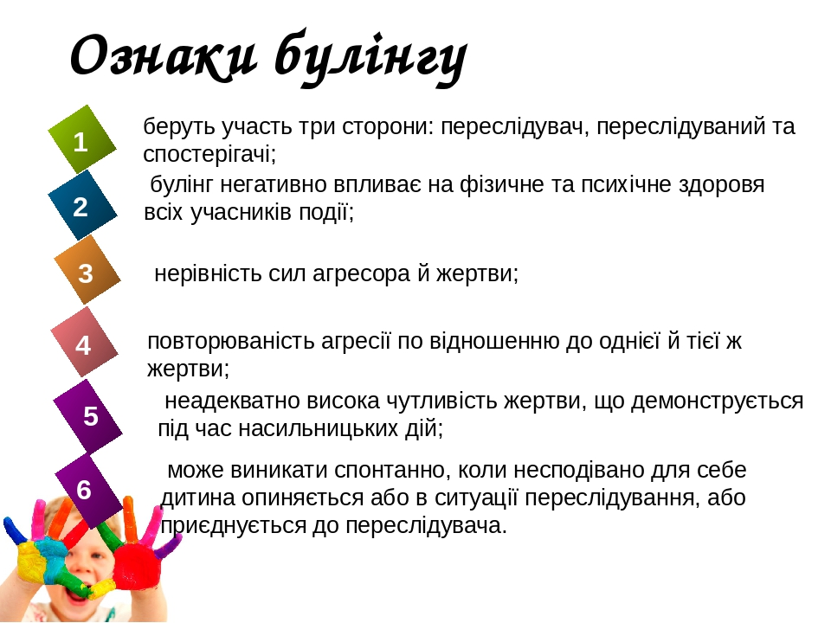
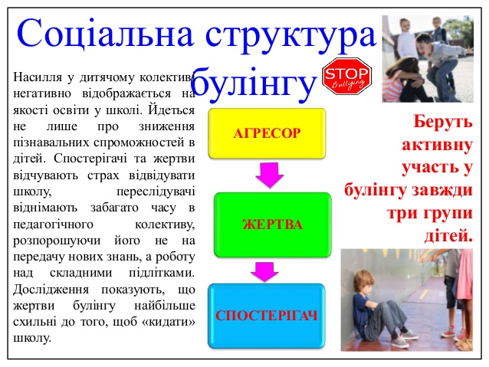
Найчастіше жертвами шкільного булінгу стають діти, які мають:
- Фізичні недоліки: носять окуляри, діти зі зниженим слухом, порушенням опорно-рухового апарату (наприклад ДЦП), тобто ті, що не можуть захистити себе, фізично слабші за своїх однолітків.
- Особливості поведінки: замкнуті, сором`язливі, тривожні, імпульсивні.
- Особливості зовнішності: руде волосся, клаповухість, криві ноги, особлива форма голови, маса тіла (повні чи худі).
- Недостатньо розвинені соціальні навички: часто не мають ні одного близького друга, краще спілкуються з дорослими, ніж з однолітками.
- Страх перед школою: неуспішність у навчанні часто формує у дітей негативне ставлення до школи, страх відвідування певних предметів, що сприймається оточуючими як підвищена тривожність, невпевненість.
- Відсутність досвіду життя в колективі (домашні діти).
- Хвороби: епілепсія, заікання, енурез, дисграфія (порушення письма), дислексія (порушення читання).

Як розпізнати агресора:
- вони відчувають сильну потребу панувати й підпорядковувати собі інших учнів, переслідуючи власні цілі;
- імпульсивні й легко шаленіють;
- часто зухвалі та агресивні в ставленні до дорослих (передусім батьків і вчителів);
- не виявляють співчуття до своїх жертв;
- якщо це хлопчики, вони зазвичай фізично сильніші за інших.
Як розпізнати спостерігача:
- діти з кола кривдника;
- однокласники;
- випадкові учні тощо.
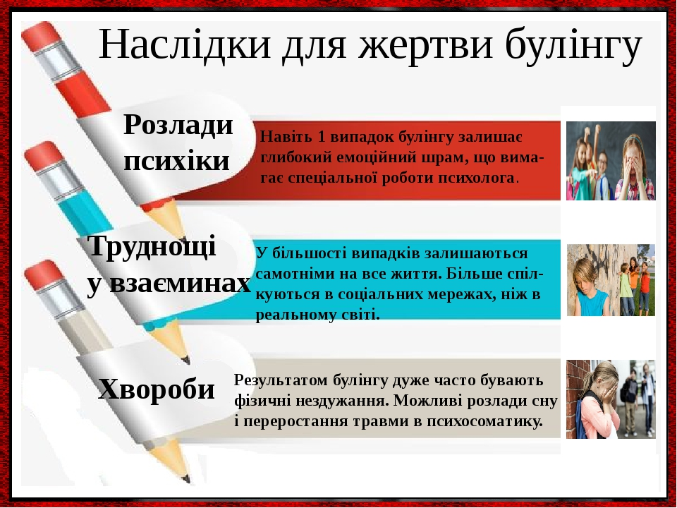

Суб'єктами реагування у разі настання випадку булінгу (цькування) є:
• служба освітнього омбудсмена;
• служби у справах дітей;
• центри соціальних служб для сім'ї, дітей та молоді;
• органи місцевого самоврядування;
• керівники та інші працівники закладів освіти;
• територіальні органи (підрозділи) Національної поліції України

